全国二——理科数学
2018年普通高等学校招生全国统一考试
理科数学
本试卷共23题，共150分，共5页。
一、选择题：本题共12小题，每小题5分，共60分，在每小题给出的四个选项中，只有一项是符合题目要求的。
1. 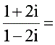
A. 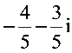
B. 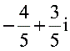
C. 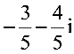
D. 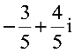
2.已知集合A=｛（x，y）｜x ²+y ²≤3，x∈Z，y∈Z｝，则A中元素的个数为
A.9
B.8
C.5
D.4
3.函数f（x）=e ²-e-x/x ²的图像大致为
A.
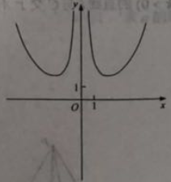

B.
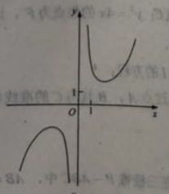

C.
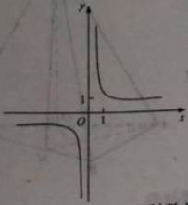

D.
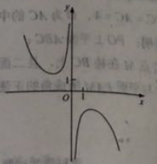

4.已知向量a，b满足∣a∣=1，a·b=-1,则a·（2a-b）=
A.4
B.3
C.2
D.0
5.双曲线x ²/a ²-y ²/b ²=1（a﹥0，b﹥0）的离心率为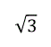，则其渐进线方程为
A.y=±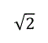x
B.y=±x
C.y=±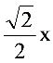
D.y=±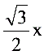
6.在中，cos=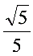，BC=1，AC=5，则AB=
A.4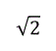
B. 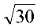
C. 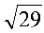
D.2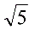
7.为计算s=1-+-+…+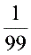-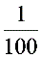，设计了右侧的程序框图，则在空白框中应填入
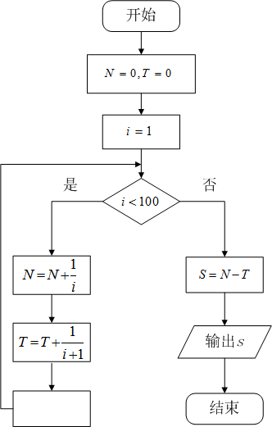
A.i=i+1
B.i=i+2
C.i=i+3
D.i=i+4

8.我国数学家陈景润在哥德巴赫猜想的研究中取得了世界领先的成果。哥德巴赫猜想是“每个大于2的偶数可以表示为两个素数的和”，如30=7+23，在不超过30的素数中，随机选取两个不同的数，其和等于30的概率是
A.
B.
C.
D.
9.在长方体ABCD-A₁B₁C₁D₁中，AB=BC=1，AA₁=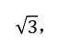则异面直线AD₁与DB₁所成角的余弦值为
A.
B.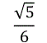
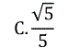
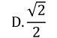
10.若f（x）=cosx-sinx在［-a，a］是减函数，则a的最大值是
A.
B.
C. 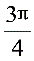
D. π

11.已知f（x）是定义域为（-∞，+∞）的奇函数，满足f（1-x）=f（1+x）。若f（1）=2，则f（1）+ f（2）+ f（3）+…+f（50）=
A.-50
B.0
C.2
D.50

12.已知F₁，F₂是椭圆C: 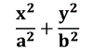 =1（a>b>0）的左、右焦点，A是C的左顶点，点P在过A且斜率为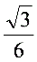的直线上，△PF₁F₂为等腰三角形，∠F₁F₂P=120°，则C的离心率为
A..
B.
C.
D.

二、填空题：本题共4小题，每小题5分，共20分。
13.曲线y=2ln（x+1）在点（0，0）处的切线方程为________。
14.若x，y满足约束条件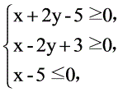则z=x+y的最大值为_________。
15.已知sinα+cosβ=1，cosα+sinβ=0，则sin（α+β）=________。
16.已知圆锥的顶点为S，母线SA，SB所成角的余弦值为，SA与圆锥底面所成角为45°，若△SAB的面积为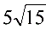,则该圆锥的侧面积为________。
三、解答题：共70分。解答应写出文字说明、证明过程或演算步骤。第17～21题为必考题，每个试题考生都必须作答。第22、23题为选考题，考生根据要求作答。
（一）必考题：共60分。
17.（12分）
记S_{n}为等差数列{a_{n}}的前n项和，已知a₁=-7，S₁=-15。
（1）求{a_{n}}的通项公式；
（2）求S_{n}，并求S_{n}的最小值。

18.（12分）
下图是某地区2000年至2016年环境基础设施投资额y（单位：亿元）的折线图
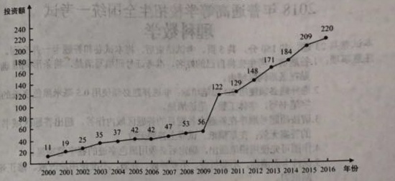为了预测该地区2018年的环境基础设施投资额，建立了y与时间变量t的两个线性回归模型。根据2000年至2016年的数据（时间变量t的值依次为1，2，…，17）建立模型①：=-30.4+13.5t；根据2010年至2016年的数据（时间变量t的值依次为1，2，…，7）建立模型②：=99+17.5t。
- 分别利用这两个模型，求该地区2018年的环境基础设施投资额的预测值；
- 你认为用哪个模型得到的预测值更可靠？并说明理由。
19.（12分）
设抛物线C：y²=4x的焦点为F，过F且斜率为k（k>0）的直线l与C交于A，B两点，| AB|=8。
- 求l的方程；
- 求过点A，B且与C的准线相切的圆的方程。

20.（12分）
如图，在三棱锥P-ABC中，AB=BC=2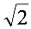，PA=PB=PC=AC=4，O为AC的中点。
（1）证明：PO⊥平面ABC；
（2）若点M在棱BC上，且二面角M-PA-C为30°，求PC与平面PAM所成角的正弦值。
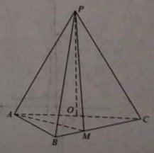

21、（12分）
已经函数f（x）=e^{x}-ax²。
（1）若a=1，证明：当x≥ 0时，f（x）≥ 1；
（2）若f（x）在（0，+∞）只有一个零点，求a。

（二）选考题：共10分，请考生在第22、23题中任选一题作答。如果多做，则按所做的第一题计分。
22、[选修4-4：坐标系与参数方程]（10分）
在直角坐标系中xOy中，曲线C的参数方程为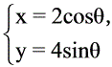（ θ 为参数），直线l的参数方程为，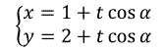（t为参数）。
（1）求C和l的直角坐标方程；
（2）若曲线C截直线l所得线段的中点坐标为（1，2），求l的斜率。
23：[选修4-5：不等式选讲]（10分）
设函数f（x）=5-| x+a|-| x-2|。
（1）当a=1时，求不等式f（x）≥ 0的解集；
（2）若f（x）≤ 1时，求a的取值范围。

